新 书 推 荐

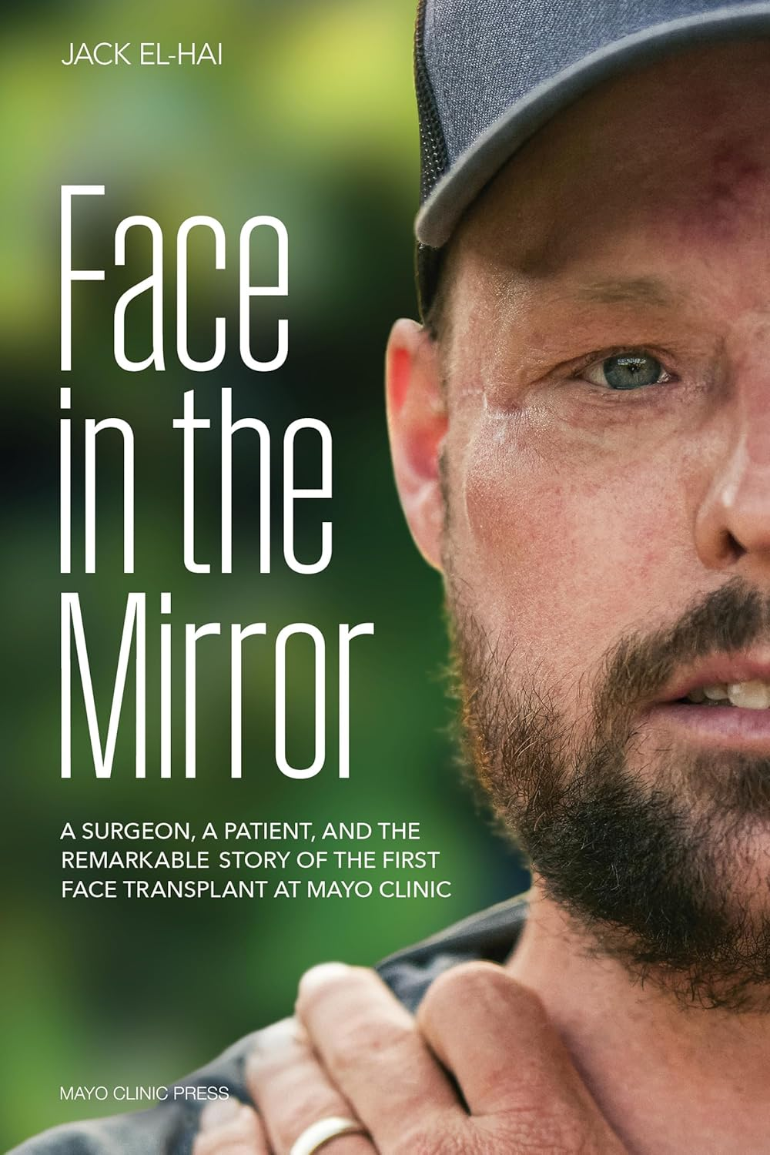
中文书名：《镜中新生：一位外科医生、一位患者以及在梅奥诊所进行的首例面部移植的非凡故事》
英文书名：Face in the Mirror: A Surgeon, a Patient, and the Remarkable Story of the First Face Transplant at Mayo Clinic
作 者：Jack El-Hai
出 版 社：Mayo Clinic Press
代理公司：MRA/ANA/Jessica
页 数：248页
出版时间：2025年5月
代理地区：中国大陆、台湾
审读资料：电子稿
类 型：非小说
亚马逊畅销书排名：
#8 in Organ Transplants (Books)
#105 in Biographies of People with Disabilities (Books)
#280 in Medical Professional Biographies

内容简介：

在一个充满救赎与坚韧精神的故事中，一位身受重伤的年轻人渴望获得第二次机会，他从一位充满激情的外科医生手中获得了意想不到的希望，他们彼此交织的旅程激励着周围的人相信奇迹的力量以及人与人之间深厚的情感纽带。

2006年，21岁的电工学徒安迪·桑德内斯（Andy Sandness）在平安夜参加了一个聚会并饮酒，随后陷入了极度的抑郁状态。他冲回了他与母亲在怀俄明州合住的家，用壁橱里的步枪朝自己的脸开了一枪。这次受伤使得他的大脑完好无损，但严重损害了他的面部。安迪被紧急送往明尼苏达州罗切斯特的梅奥诊所，在那里他数月无法进食也无法说话。随着他逐渐恢复意识，活下去的欲望又重新燃起。梅奥诊所的医生，包括整形外科医生萨米尔·马尔蒂尼（Samir Mardini），从一个原始且破烂的伤口开始，对安迪的脸部进行了重建，修复并重建了骨骼、肌肉和皮肤，使他能够重返家园，重新开始工作和社交生活。但安迪几乎无法接受他的外表，人们经常盯着他看。安迪就这样一直生活到2013年，马尔蒂尼医生打电话给他，并开启了一次意义重大的对话。面部移植——一项梅奥诊所从未实施过的高度复杂的外科手术——或许能够改善安迪的生活质量。当时尚无法确定安迪是否完全符合该手术的条件，但医生和患者开始了对话，双方的心情时而充满希望，时而充满恐惧。如果面部移植手术失败，后果将不堪设想；但如果成功，安迪就能微笑、亲吻，并摆脱那副难以忍受的假鼻子了。

2016年，经过多年的精心规划和排练，马尔蒂尼博士和一个由大约60名外科医生、护士、麻醉师和其他人组成的团队认为他们已经准备好了。他们度过了一个极其疲惫的周末，总共 56 个小时，成功地为安迪移植了另一位自杀青年的脸部器官。安迪现在拥有了捐赠者的鼻子、脸颊、嘴巴、嘴唇、下巴、下巴，甚至牙齿。他躺在医院病床上，虽然仍无法清晰地说话，但他说出了自己的想法。他在一本螺旋笔记本上潦草地写下了四个字：“远远超出了我的预期。”安迪花了几个月的时间来恢复并学习如何使用他的新面孔。他经历了痛苦、不确定性以及情绪上的剧烈波动，但马尔蒂尼医生这一大胆手术的后果最终让安迪迎来了他从未能预料到的新生活。

《镜中新生》是一部内容宏大的、充满戏剧性的新闻报道作品，它讲述了一个人非凡的医疗历程。

本书亮点：

- 开创性手术：这是梅奥诊所首次成功完成的全脸移植手术，该诊所对此成就深感自豪。这本书将得到诊所及其各种营销渠道的全力支持。

- 生动且深入的叙事：读者不仅能够近距离目睹一系列复杂的手术过程，还能深入了解患者和外科医生的心理状态。

- 市场潜力：马尔蒂尼博士和安迪已承诺共同推广此书，预计会有大量的媒体关注。

- 马尔蒂尼博士作为本书中重点介绍的主刀医生，今年将出席多个重要医学会议，其中包括在中国举办的一场：
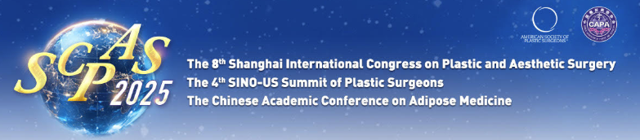

作者简介：


杰克·埃尔-海伊（Jack El-Hai）是多部医学、科学及历史类书籍及文章的作者。他为《大西洋月刊》（The Atlantic）、《科学美国人·灵版心》（Scientific American Mind）、《连线》（Wired）、《美国遗产》（American Heritage）、《历史频道杂志》（The History Channel Magazine）、《华盛顿邮报杂志》（The Washington Post Magazine）、《周六晚邮报》（The Saturday Evening Post）和其他出版物撰写了500多篇文章和散文。他的著作包括《纳粹与精神病医生》（The Nazi and the Psychiatrist）、《不停歇》（Non-Stop）以及《脑叶切除术医生》（The Lobotomist）。他也是奥加斯普学院创意写作硕士课程的教师。

相关报道：

《独立报》（The Independent）2025年5月发表文章：He received the gift of someone else’s face in a 56-hour surgery. What came next was complex | The Independent

全书目录：

作者注

1 重大事件
2 “我的儿子死了”
3 重建
4 照镜子
5 返乡
6 决定
7 电话交流
8 相邻套房
9 危险与欢乐
10 意识复苏
11 自由
12 恐惧已逝

结语
致谢
词汇表
资源
选定的材料
索引

感谢您的阅读！
请将反馈信息发至：版权负责人
Email：Rights@nurnberg.com.cn
安德鲁·纳伯格联合国际有限公司北京代表处
北京市海淀区中关村大街甲59号中国人民大学文化大厦1705室, 邮编：100872
电话：010-82504106, 传真：010-82504200
公司网址：http://www.nurnberg.com.cn
书目下载：http://www.nurnberg.com.cn/booklist_zh/list.aspx
书讯浏览：http://www.nurnberg.com.cn/book/book.aspx
视频推荐：http://www.nurnberg.com.cn/video/video.aspx
豆瓣小站：http://site.douban.com/110577/
新浪微博：安德鲁纳伯格公司的微博_微博 (weibo.com)
微信订阅号：ANABJ2002


